1、供应商进入系统报名之后，“报名是否需要审核”值消失了：
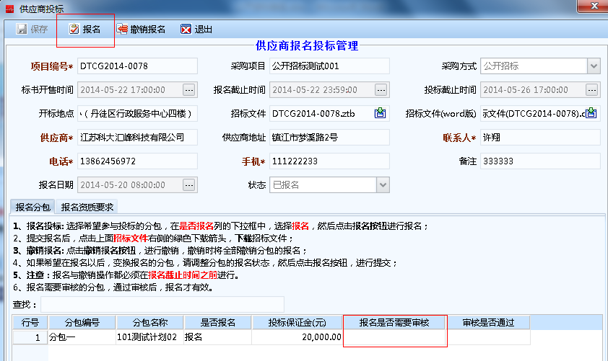

2、“报名是否需要审核”选的是，但是报名成功之后，审核之前，招标文件已经可以下载了：
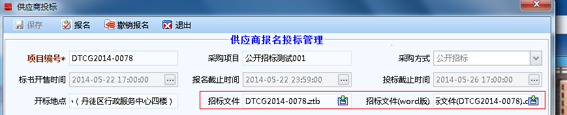

3、供应商报名时，“报名资质要求”看不到
